**Bài 1**

Viết chương trình để in/xuất tên, ngày sinh và số điện thoại của bạn ra màn hình.

Expected Output:

Name : Dennis MacAlistair Ritchie

DOB : Sep 9, 1941

Mobile : 09-99999999

Code:

#include <stdio.h>

int main ()

{

printf("Name: Dennis MacAlisair Ritchie");

printf("\nDOB: Sep 9, 1941");

printf("\nMobile: 09-99999999");

}

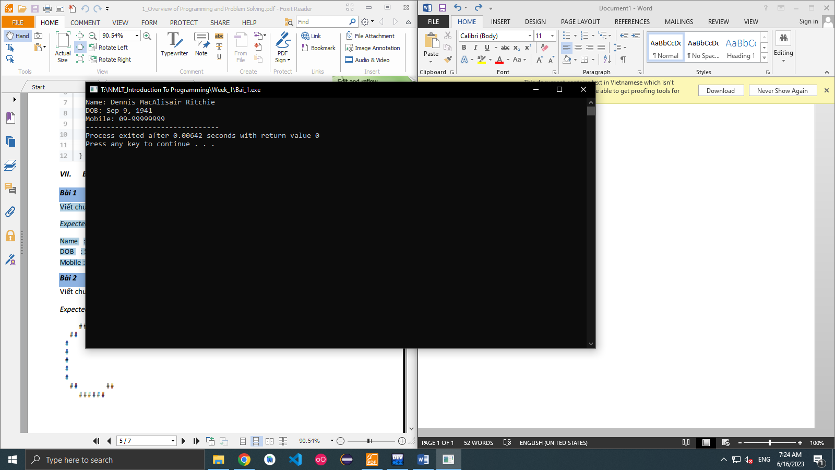

**Bài 2**

Viết chương trình để in ra màn hình chữ 'C' lớn.

Expected Output:

######

## ##

#

#

#

#

#

## ##

######

Code:

#include <stdio.h>

#include <conio.h>

int main (){

printf(" ##### ");

printf("\n ## ##");

printf("\n#");

printf("\n#");

printf("\n#");

printf("\n#");

printf("\n#");

printf("\n#");

printf("\n ## ##");

printf("\n ##### ");

}

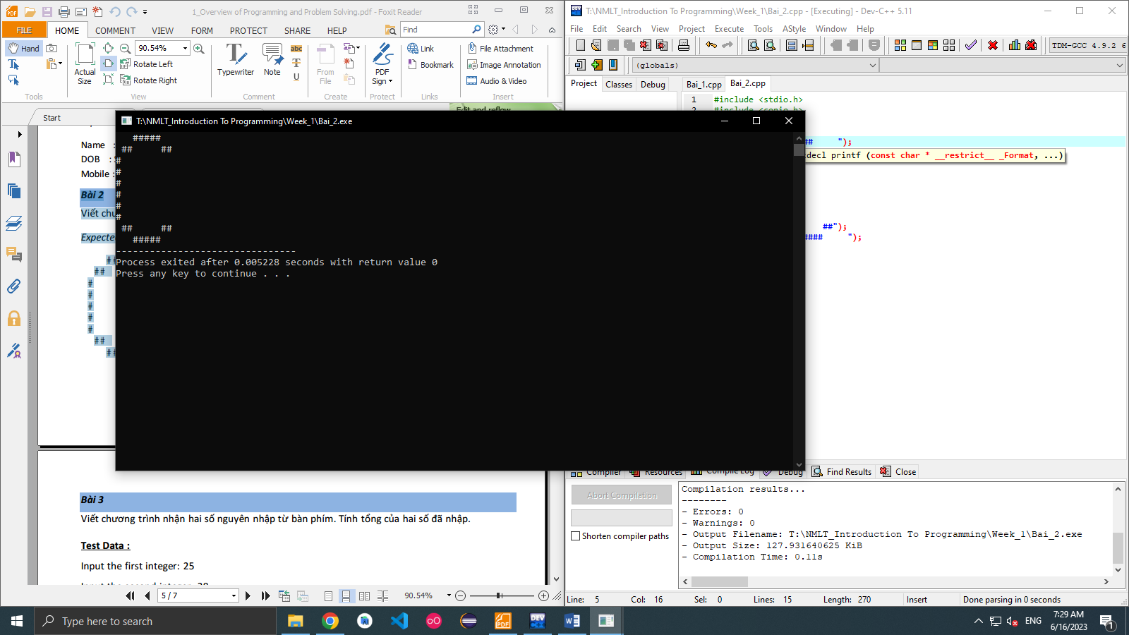

**Bài 3**

Viết chương trình nhận hai số nguyên nhập từ bàn phím. Tính tổng của hai số đã nhập.

Test Data :

Input the first integer: 25

Input the second integer: 38

Expected Output:

Sum of the above two integers = 63

Code:

#include <stdio.h>

#include <conio.h>

int main(){

int a,b;

printf ("Input fisrt value : ");

scanf("%d",&a);

printf("Input Second value: ");

scanf("%d",&b);

int Sum;

Sum = a +b;

printf("Sum of the above two intergers = %d",Sum);

}

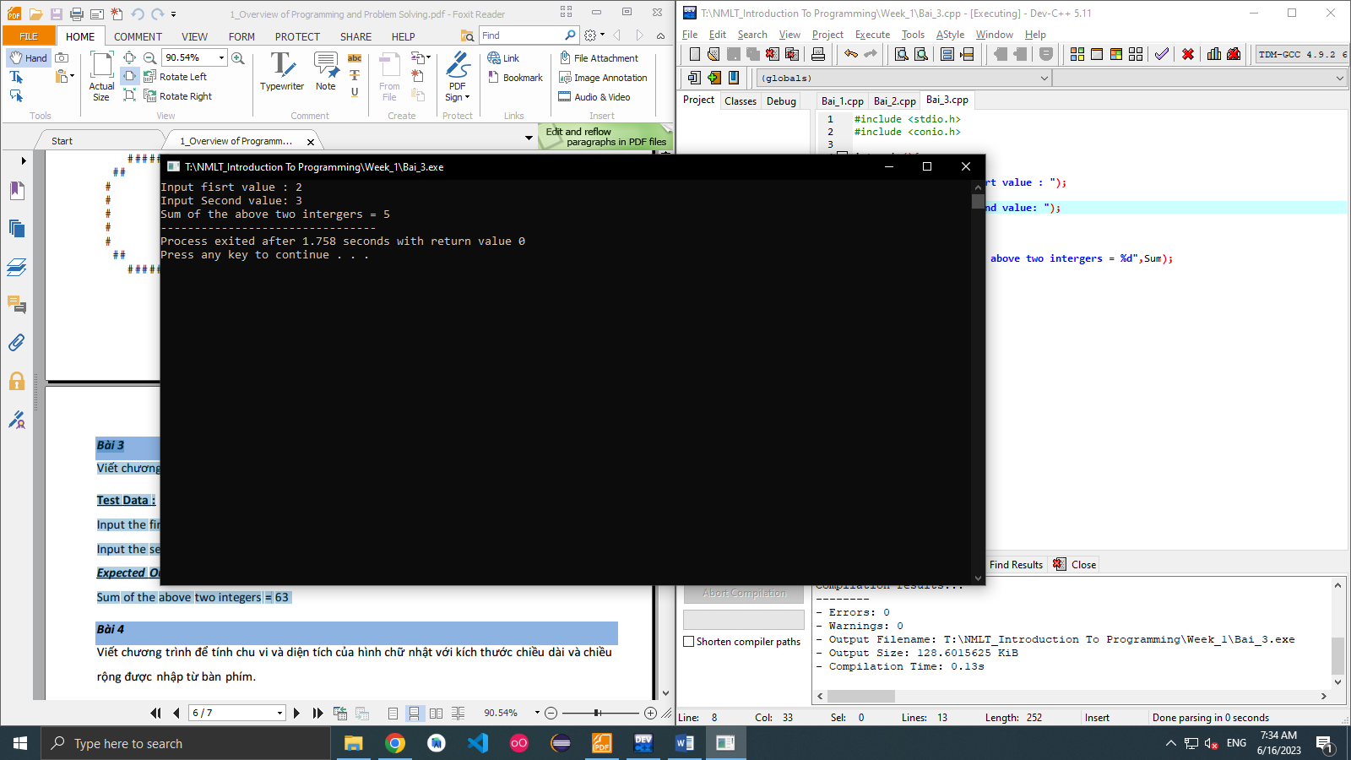

**Bài 4**

Viết chương trình để tính chu vi và diện tích của hình chữ nhật với kích thước chiều dài và chiều

rộng được nhập từ bàn phím.

Code:

#include <stdio.h>

#include <conio.h>

int main(){

float a,b;

printf("Nhap vao chieu dai hinh chu nhat:");

scanf("%f",&a);

printf("Nhap vao chieu rong hinh chu nhat:");

scanf("%f",&b);

float Chuvi,DT ;

Chuvi = (a + b)*2;

printf ("Chu vi hinh chu nhat la: %.2f",Chuvi);

DT = a*b;

printf("\nDien tich hinh chu nhat la: %.2f",DT);

}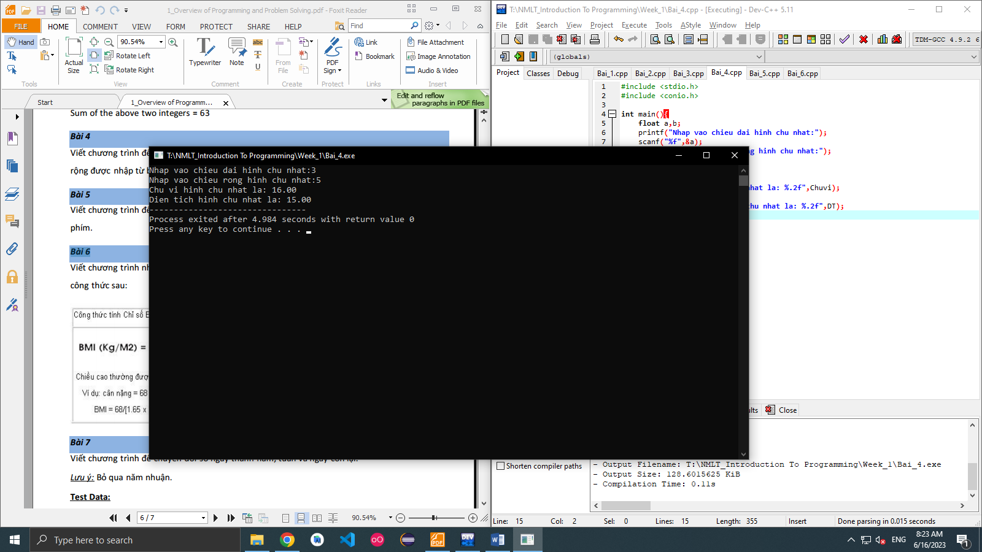

**Bài 5:**

Viết chương trình để tính chu vi và diện tích hình tròn với kích thước bán kính được nhập từ bàn

phím.

Code:

#include <stdio.h>

#include <conio.h>

#include <math.h>

#define PI 3.141592

int main (){

float r ;

printf("Nhap vao ban kinh hinh tron: ");

scanf("%f",&r);

float CV, DT;

CV = r*PI;

DT = pow(r,2)*PI;

printf("\n Chu vi hinh tron la: %f",CV);

printf("\n Dien tich hinh tron la : %f", DT);

}

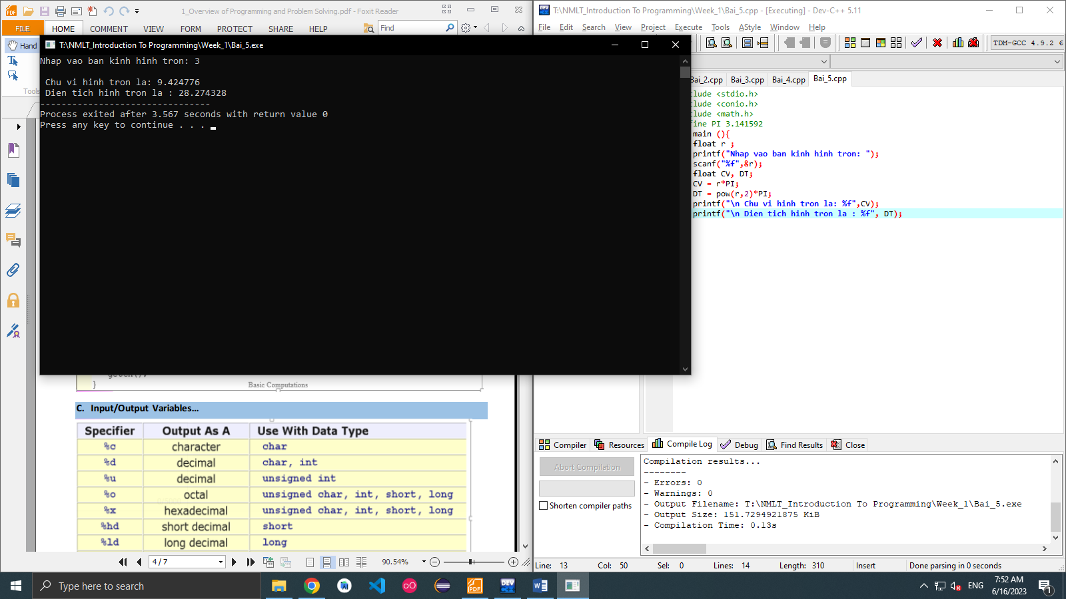

**Bài 6:**

Viết chương trình nhập chiều cao và cân nặng của bạn. Tính chỉ số BMI (Body Mass Index) theo

công thức sau:

Code:

#include <stdio.h>

#include <conio.h>

#include <math.h>

int main(){

int w;

float h;

printf("Nhap vao can nang (kg): ");

scanf("%d",&w);

printf("Nhap vao chieu cao (cm):");

scanf("%f",&h);

h=h*0.01;

float BMI ;

BMI= float(w)/(h*h);

printf("Chi so BMI la: %.2f",BMI);

}

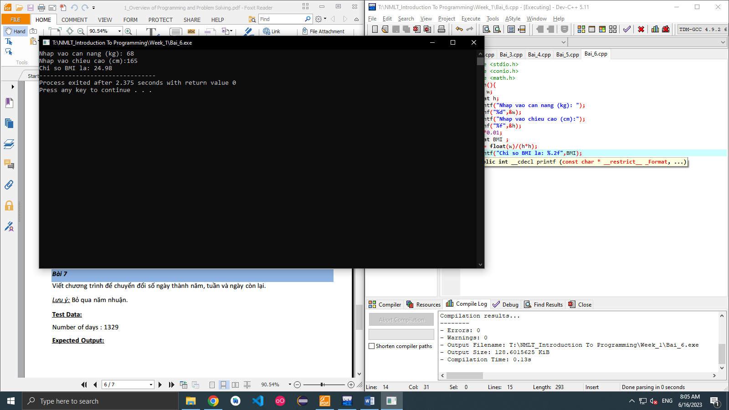

**Bài 7**

Viết chương trình để chuyển đổi số ngày thành năm, tuần và ngày còn lại.

Lưu ý: Bỏ qua năm nhuận.

Test Data:

Number of days : 1329

Expected Output:

Years: 3

Weeks: 33

Days: 3

Code:

#include <stdio.h>

#include <conio.h>

int main (){

int days;

printf("Number of days:");

scanf("%d",&days);

int Year = days/365;

printf("Years: %d",Year);

int w= days - (365*Year);

int Weeks = w/7;

printf("\nWeek: %d",Weeks);

int D, Days;

D = Weeks*7 + 365*Year;

Days = days -D;

printf("\nDays: %d",Days);

}

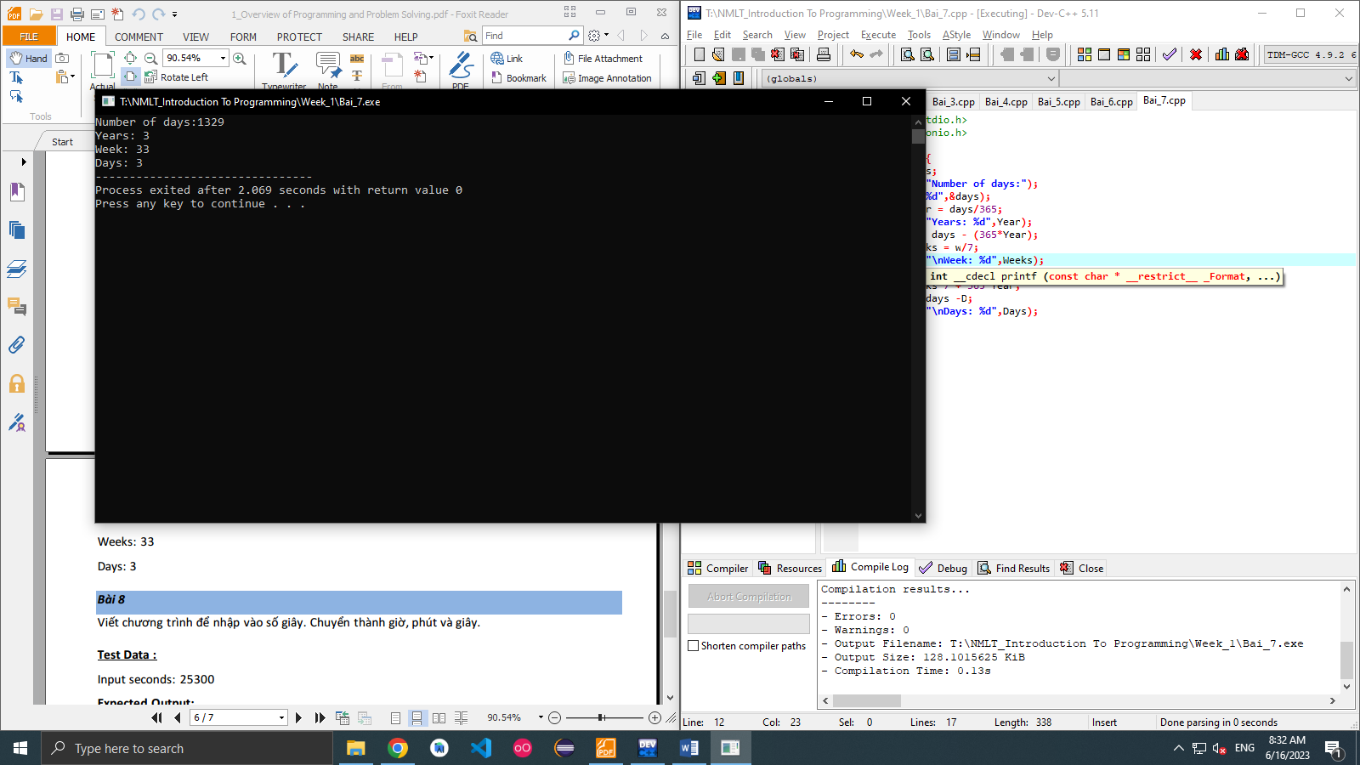

**Bài 8**

Viết chương trình để nhập vào số giây. Chuyển thành giờ, phút và giây.

Test Data :

Input seconds: 25300

Expected Output:

There are:

H:M:S - 7:1:40

Code:

#include <stdio.h>

#include <conio.h>

int main (){

int s;

printf("Input seconds: ");

scanf("%d",&s);

int H,M,S;

H = s/3600;

int min = s - H*3600;

M = min/60;

int second = s -(H*3600 + M*60);

S = second;

printf("H:M:S - %d:%d:%d",H,M,S);

}

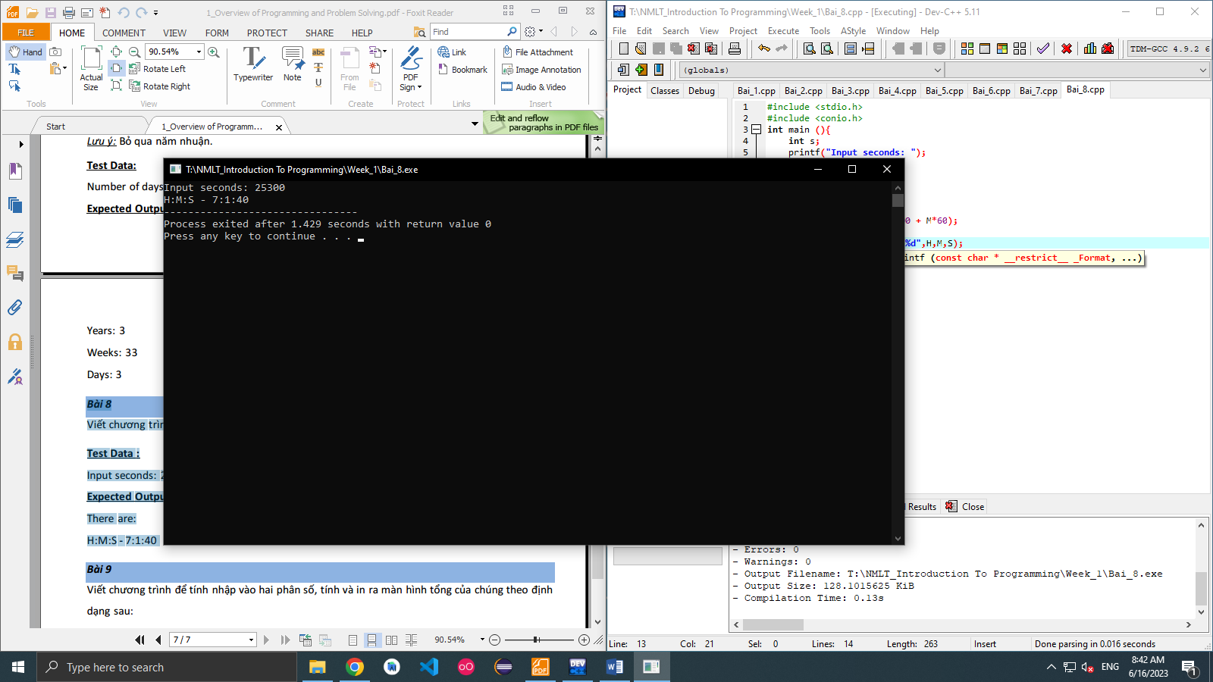

**Bài 9:**

Viết chương trình để tính nhập vào hai phân số, tính và in ra màn hình tổng của chúng theo định

dạng sau:

Code:

#include <stdio.h>

#include <conio.h>

int main (){

int t1,t2,m1,m2;

printf("Enter first fraction:\n");

printf("Numerator 1: ");

scanf("%d",&t1);

printf("Denominator 1: ");

scanf("%d",&m1);

printf("Enter second fraction:\n");

printf("Numerator 2: ");

scanf("%d",&t2);

printf("Denominator 2: ");

scanf("%d",&m2);

float TuSo = (m1*t2)+(m2*t1);

float Ms = m1*m2;

printf("---------------------------------");

printf("\nFirst Fraction: %d/%d",t1,m1);

printf("\nSecond Fraction: %d/%d",t2,m2);

printf("\nThe Sum is : %.0f/%.0f",TuSo, Ms);

}

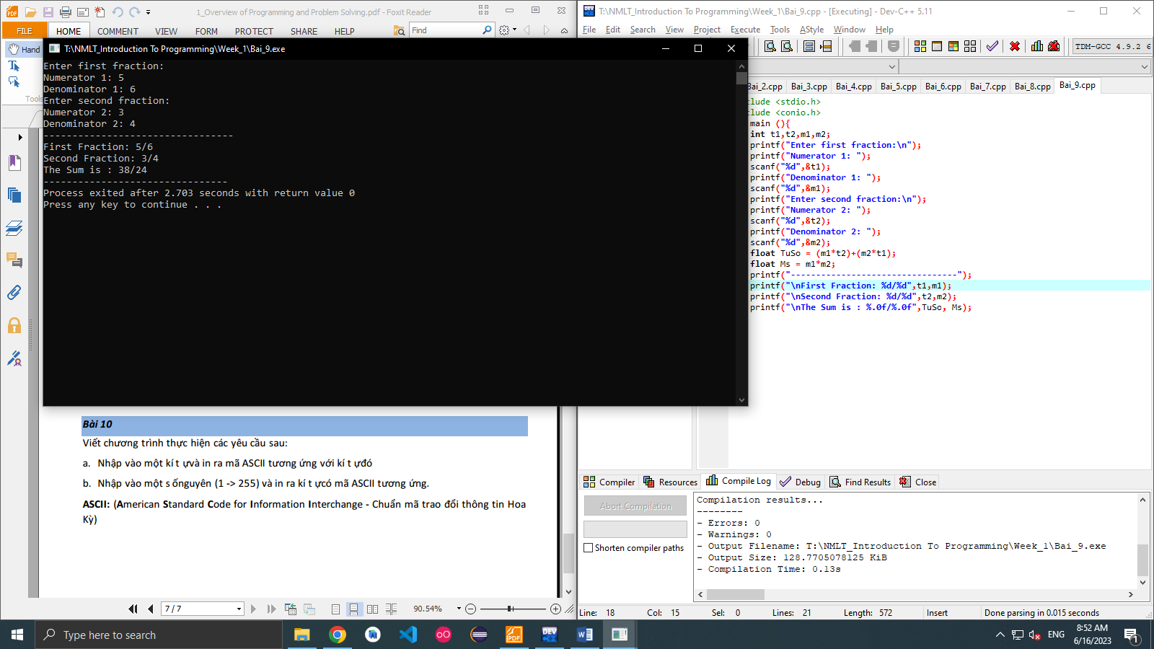

**Bài 10:**

Viết chương trình thực hiện các yêu cầu sau:

a. Nhập vào một kí t ựvà in ra mã ASCII tương ứng với kí t ựđó

b. Nhập vào một s ốnguyên (1 -> 255) và in ra kí t ựcó mã ASCII tương ứng.

Code:

#include <stdio.h>

#include <conio.h>

int main (){

char a;

printf ("Nhap vao ky tu bat ky:");

scanf("%c",&a);

printf("a) Ky tu %c co ma %d",a,a);

printf ("\nNhap vao so nguyen (1->255): ");

int b;

scanf("%d",&b);

printf("\nKy tu co ma ASCII tuong ung:%c",b);

}

